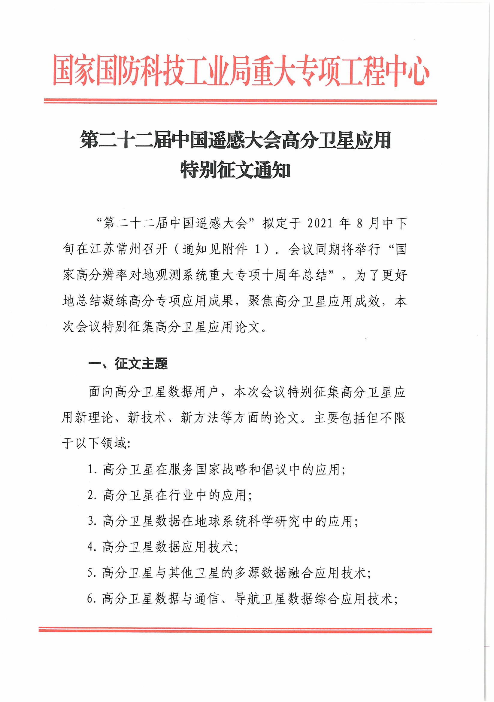

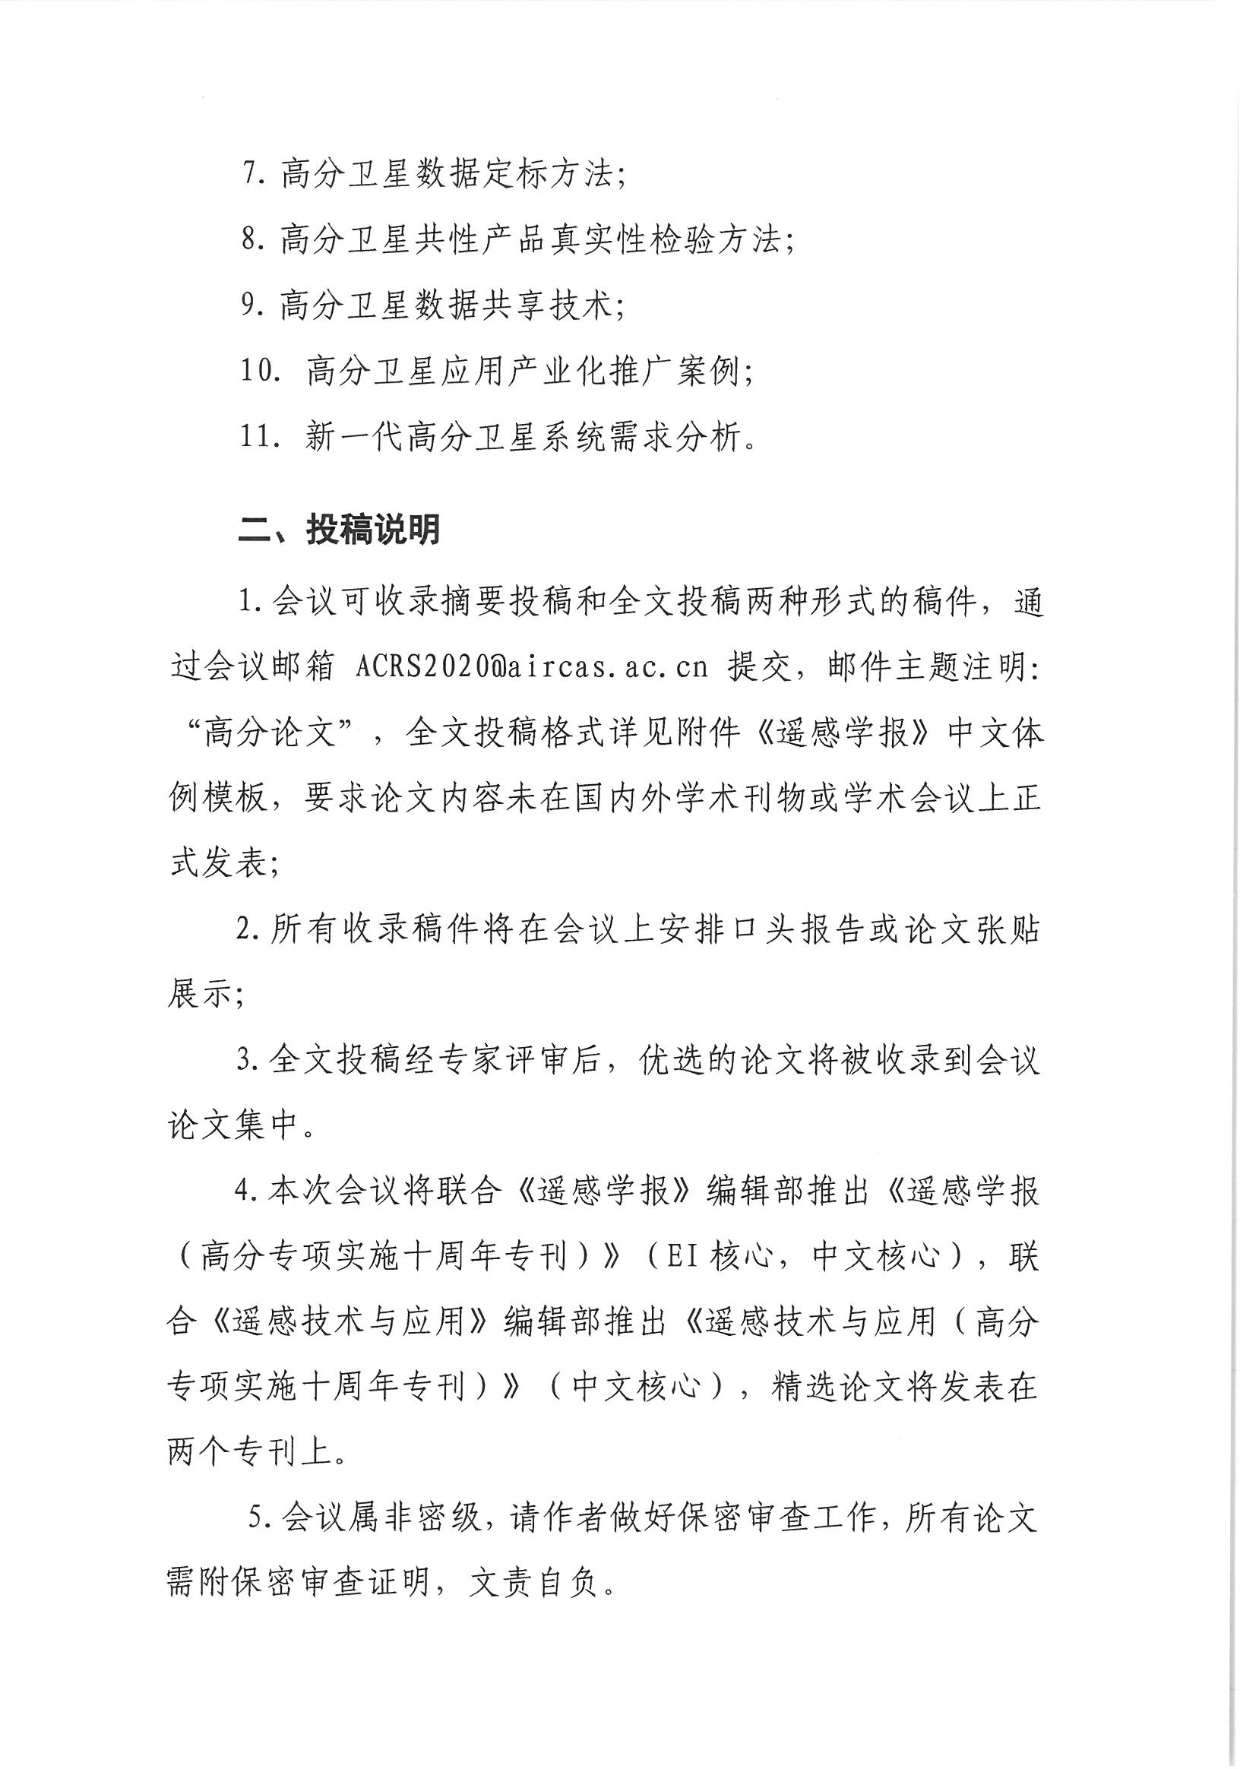

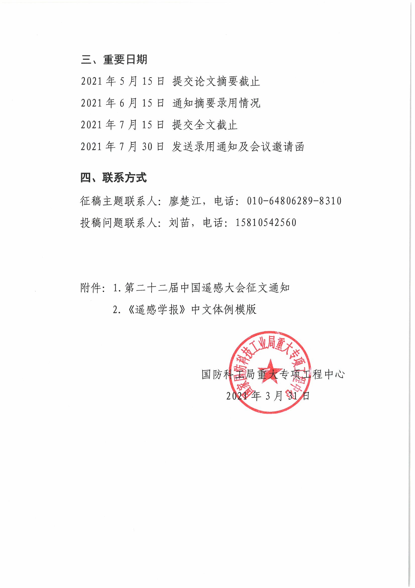

# 附件 1



**中国遥感委员会**

**Chinese National Committee for Remote Sensing**

**第二十二届中国遥感大会**

**征文通知**

2021年是我国“十四五”规划开局之年，为交流近年来国内遥感领域在理论、技术与应用等方面的最新进展，展示遥感技术最新成果，“第二十二届中国遥感大会”拟定于2021年8月中下旬在江苏常州召开。本届会议主题为“全球变化与区域响应”，会议同期将举行“国家高分辨率对地观测系统重大专项十年总结”、“第十一届中国青年遥感辩论会”、新技术新成果展览会及遥感影像艺术展等专题活动。

## 一、组织机构

主办单位：中国遥感委员会

联合主办：国家航天局对地观测与数据中心

常州市人民政府

中国遥感应用协会

承办单位：中国环境科学学会环境信息系统与遥感专业委员会中国科学院空天信息创新研究院

遥感卫星应用国家工程实验室常州工学院

## 二、征文主题

本次会议主要征集遥感领域的新理论、新技术、新方法及遥感应用等方面的论文，包括以下领域：

1. 国家遥感中长期发展战略、国际遥感前沿与十四五科技计划；
2. 高分辨率对地观测系统；
3. 国家民用空间基础设施及其应用；
4. 环境遥感与环境信息系统；
5. 航天、航空、低空、地面遥感技术及系统；
6. 可见光、红外及激光遥感技术；
7. 主、被动微波遥感技术；
8. 无人机系统及其遥感、测绘应用；
9. 测绘、导航与倾斜摄影；
10. 深空探测与行星遥感；
11. 遥感图像与信息智能处理；
12. 智慧城市与数字地球；

**中国遥感委员会**

**Chinese National Committee for Remote Sensing**

1. 地理国情监测（土地、农业、林业、矿产、环境、地质、海洋、气象等）；
2. 自然灾害及其监测与应急管理；
3. 全球变化关键气候因子遥感监测；
4. 碳中和与碳监测；
5. 遥感、地理信息系统与导航定位系统（3S）集成与应用；
6. 教育、培训与社会公共福祉。**三、投稿说明**

1、会议可收录摘要投稿和全文投稿两种形式的稿件，通过会议邮箱 [22ccrs@cncrs.org](mailto:22ccrs@cncrs.org) 提交，全文投稿格式详见附件《遥感学报》中文体例模板，要求论文内容未在国内外学术刊物或学术会议上正式发表；

2、所有收录稿件将在会议上安排口头报告或论文张贴展示；

3、提交全文并在会上做报告将可有机会参加中国遥感大会青年优秀论文奖评选；

4、全文投稿经专家评审后，优选论文将被收录到会议论文集中。会后将精选部分论文推荐至《遥感学报》增刊（中文，EI检索）；

5、会议属非密级，请作者做好保密审查工作，文责自负。**四、重要日期**

2021年5月15日 提交论文摘要截止

2021年6月15日 通知摘要录用情况

2021年7月15日 提交全文截止

2021年7月30日 发送录用通知及会议邀请函**五、联系方式**

会议联系人：吴洁、于璐

电话：010-58887055、010-58887051

传真：010-58887032

E-mail：22ccrs[@cncrs.org](mailto:aers@radi.ac.cn.ac.cn)

地址：北京市海淀区北四环西路19号，100190

中国遥感委员会

“第二十二届中国遥感大会”筹备委员会

2021 年 3 月 15 日

|  |  |  |
| --- | --- | --- |
|  | 附件 2 |  |
| 1 |  | **为便于审稿，请务必：** |
| 2 |  | **1.在投稿前加行号** |
| 3 |  | **2.使用双倍行距排版** |
| 4 |  | 非相干双光源植被冠层方向反射模拟与试验 |
| 5 |  | （20 Pt 黑体居中） |

6 高帅 1, 王李娟 1，2 (小三仿宋居中)

7

1. 1.中国科学院遥感与数字地球研究所 遥感科学国家重点实验室, 北京 100101; (8.5 Pt 宋体居中，单位需写全称)
2. 2.北京交通大学 土建学院, 北京 100044
3. 摘 要(小五黑体)**:** 包含学术研究类文章摘要的四要素：研究目的、方法、结果、结论；综述类的文章，应涵盖该
4. 领域的主要成果和研究进展，提出作者的观点和见解，指出这一主题继续研究的方向 (8.5 Pt 宋体)
5. 关键词(小五黑体)**:** 考虑到未来论文的检索和传播，建议关键词为 5-8 个，从大领域、小领域、研究方法、研究对
6. 象、使用数据、主要结果、热点检索词等方面精选关键词(8.5 Pt 宋体)
7. 中图分类号(小五黑体)**:** TP701 (小五) 文献标志码(小五黑体)**:** A
8. 引用格式：(8 Pt 黑体)高帅,牛铮,王李娟,许时光,侯学会,贾坤,郝鹏宇.2012. 非相干双光源植被冠层方向反射模拟与试验.遥感学

16 报, 16(1):7-22

17 [DOI:10.11834/jrs.20132361](8 P 黑体)

40

# 1 引 言(四号宋体) 41

42

* 1. （1）类似一个小综述，应包括国内外最新研究

体,三线表)

**Table 2 The parameters settings of TS geometrical optics model in sparse distribution**(表题翻译成英文)

* 1. 进展，目前方法存在的问题，以及本文的切入点等。

|  |  |  |
| --- | --- | --- |
| 参数 | 单位 | 数值[范围] |
| 太阳光源强度（IR） | w/m2/nm | 1 |
| 激光光源强度（LR） | w/m2/nm | 1[0.5-2] |
| 直照树冠反射率（Rc） | — | 0.3 |
| 阴影树冠反射率（Rt） | — | 0.07 |
| 阴影地面反射率（Rz） | — | 0.03 |
| 直照地面反射率（Rg） | — | 0.2 |
| 太阳光源强度（IR） | w/m2/nm | 1 |

* 1. （2）每条引文应列出准确的参考文献，避免出
  2. 现连续引用文献的情况。文献引用方式请采用（作
  3. 者，年）的形式，如：“能量和碳的循环(Jung 等 ，

24 2010)” 。

1. (3) 条理清晰，避免大量文献的无序堆砌，对国
2. 内外开展的相关工作进行系统梳理。无需在引言中

43

1. 介绍文章的结构。(正文 10 Pt 宋体)

# 3 数据结果处理与分析

28 2 研究方法或原理(四号宋体)

1. **3.1** 地表光谱数据处理与分析
2. （1）清晰表述试/实验区域、使用数据来源、详
3. 突出本文研究思路和方法，对于他人工作应简 46

细介绍试/实验条件、方法和过程。

1. 述。
2. **2.1** 基本原理(Biggar, 1990) (10 Pt 黑体)
3. （2）对试/实验结果进行充分的对比、分析；如
4. 与经典算法、流行算法从定性（图像直观比较）和
5. 定量（峰值信噪比，运算时间）角度对比......
6. 引述公式时注意准确性；引用他人研究方法应50
7. 列出文献依据，辅以流程图、公式等描述；避免罗51
8. 列大量源代码。(10 Pt 宋体)
9. 表格需采用三线表。

（3）鉴于图表的自明性，除重要数据结果外， 不必对图表进行过多重复性描述。

1. 图像文件需分辨率 300dpi 以上。

37

38

52

1. 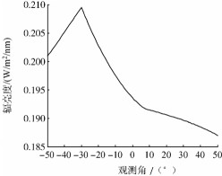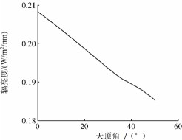(a) 太阳入射角为-30° (b) 0° 观测角(8 Pt 宋体)
2. (a) －30°sun zenith angle (b) 0°view angle

39 表 1 双光源几何光学模型（稀疏条件）参数设置(小五黑 55

56

图 1 不同观测角和天顶角下几何光学模型反射光强

变化(小五宋体)

|  |  |  |
| --- | --- | --- |
|  | 9 |  |
| 57 | Fig.2 The variation of reflected ...(图题、子图题翻译成英76 | 序，中文文献需对照翻译成英文） |
| 58 | 文) |  |
|  | 77 | Ramesh A, Lee D J and Hong S G. Soluble microbial products(SMP) |
| 59 | 4 结 论 78  79 | and soluble extracellular polymeric substaIlces(EPS)from  wastewater sludge. [DOI 10.1007/ s00253-006-0446-y] (8 Pt) |
|  | 80 |  |
| 60 | 全文最重要的部分，总结本文工作解决了什么81 |  |

1. 问题，意义何在。应合理安排论文结构和内容，避82

83

Lin Z H, Mo X G, Li H X and Li H B. 2002. Comparison of three

spatial interpolation methods for climate variables in China.

1. 免虎头蛇尾，梳理、概括本文研究工作的特点、方

84

Acta Geographica Sinica, 57(1): 47-56 (林忠辉, 莫兴国, 李

1. 法、结果，不足及产生原因，讨论今后计划开展的85

宏轩, 李海滨. 2002. 中国陆地区域气象要素的空间插值.

64 相关工作，尽量避免主观性的描述。 86 地 理 学 报 , 57(1): 47-56) [DOI:10.3321/j.issn:0375-5444.

|  |  |  |  |
| --- | --- | --- | --- |
| 65 | 结论不能与摘要、引言、试/实验结果的文字部87 | | 2002.01.006] (中文文献标注方式) |
|  |  | 88 | Zhang J P, Yi W N, Wang X H, Qiao Y L and Zheng X B. 2001. |
| 66 分重复。 | | 89 | Measurement and analysis of reflectance in central area of |
| 67 |  | 90 | Dunhuang radiometric calibration site. Compilation of Papers |

91

1. 特别提醒：投稿时，如能提供并上传重要的试/实验

92

about Scientific Research Achievement for China Radiometric

Calibration Sites. Beijing： Geological Publishing Press：1-5

1. 数据、可验证的程序代码等附件，将有助于论文的93

(章俊平, 易维宁, 李先华, 乔延利, 郑小兵. 2001. 敦煌辐

1. 审稿和未来发表后的关注和引用。

71

1. 射校正场中心区反射率特性的测量及分析. 中国遥感卫星
2. 辐射校正场科研成果论文选编. 北京：地质出版社：1-5)(专
3. 著、论文集应列出出版社和出版地)
4. 志 谢(10 Pt 黑体) 此次野外实验的数据获取97
5. 得到了澳大利亚科学与工业研究组织大气与海洋研98

CHRISTINE M. 1998. Plant physiology in the Genome Era[.

*Science*, 281：331-332[1998-09-23]. http://www.sciencemag.

1. 究所......在此表示衷心的感谢！( 10 Pt 楷体 )

99

100

org/ cgi/collection/anatmorp (网络文献需给出访问日期)

Shao Y. 2000. Studies on Rice Backscatter Signatures in

1. 参考文献(**References**)（五号 按英文字母顺序排101

102

Time Domain and its Application. Beijing: Chinese Academy of Sciences:22-38

|  |  |
| --- | --- |
| 103 |  |
| 104 | **Image-derived MTF method and MTF compensation for** |
| 105 | **CBERS-02B WFI imager** |
| 106 | LI Xiaoying**1, 2**, GU Xingfa**1, 2**, YU Tao**1, 2**, CHENG Tianhai**1, 2**, GAO Hailiang**1, 2** |

|  |  |  |
| --- | --- | --- |
|  | 10 | Journal of Remote Sensing 遥感学报 2009, 13(2) |
| 107 |  |  |
| 108 |  | 1*. State Key Laboratory of Remote Sensing Science, Jointly Sponsored by the Institute of Remote Sensing Applications of* |
| 109 |  | *Chinese Academy of Sciences and Beijing Normal University, Beijing* 100101*, China;* |
| 110 |  | 2*. Demonstration Centre for Spaceborne Remote Sensing National Space Administration, Beijing* 100101*, China* |
| 111 |  | **Abstract:** A method to evaluate the in-flight MTF (Modulate Transfer Function) of the WFI (Wide Field |
| 112 |  | Imager) on CBERS-02B is presented and the WFI images are restored. The CCD is another payload on |

1. CBERS-02B with high spatial resolution......
2. ( 为便于国外数据库检索和交流， 请提供英文长摘要。以“Objective” 、“Method”、“Result” 、
3. “Conclusion”为小标题逐项撰写，字数在500字左右。综述类文章摘要，内容翔实，分段撰写，字
4. 数不少于500字)
5. **Key words:** CBERS-02B, CCD, MTF, the two-image comparison approach
6. **Supported by**(基金项目) National Natural Science Foundation of China (No.****)